
財團法人罕見疾病基金會 潛能開發表演工作坊
99年第三期【罕見北區天籟合唱團】招生簡章

課程簡介
「罕見北區天籟合唱團」教導團員基本的發聲、歌唱技巧，同時在歡樂的氣氛下一同練唱，隨著歌聲走進自己的心靈、發掘自己的潛能、建立自信心。大夥也能在參與課程的過程中，分享彼此寶貴的經驗，開開心心的歡度週六的午後時光！心動了嗎？誠摯邀請您加入我們的行列喔！

上課時間
10/16(六)、10/23(六)、10/30(六)、11/6(六)、11/13(六)、11/20(六)、11/27(六)、12/04(六)共計八堂。
兒童加強一班：12:30~13:30 兒童加強二班：13:30~14:00
兒童合唱團：1400-15:00；成人合唱團：15:00-17:00

上課地點
連德工商發展基金會（暫訂）
▲地址：台北市中山區中山北路二段112號13樓(瑞星大樓十三樓)
▲交通方式：
- 捷運：民權西路捷運站二號出口步行約七分鐘。
- 公車：台泥大樓--310、218(夜)、221、227、227(區間車)、218、220、247、260、260(區
間車)、261、287、40、42、636、659、中山幹線、218(直達)、220(直達車)

師資介紹
師資：傅上珍 老師
現職：台北市立教育大學、國立台中教育大學 講師

傅上珍老師，是一位充滿活力、親和力的老師，
總是帶著滿臉笑意來到班上，
老師會耐心的與每位團員互動，個別給予不同的指導，
她強調歌唱是一件開心的事，只管勇敢的唱，不用擔心唱得不好聽，
團員在老師的帶領下，一步步建立起對自己的信心，更培養出濃厚的歌唱興趣。

在歌唱中，大夥總是忘了時間的流逝，歌聲中抒發了平日的憂愁，
更進一步找到一股無形的力量，讓自己勇於面對生命的課題。
想認識這樣一位溫暖有活力的老師嗎？歡迎您加入我們喔！

連德工商發展基金會位置圖

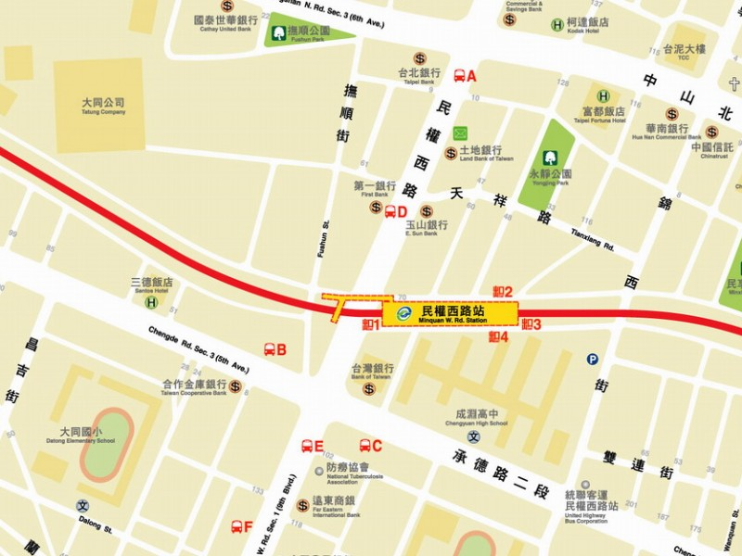

※連德工商發展基金會位於華南銀行十三樓，請由116巷進入瑞星大樓，搭電梯至十三樓

有任何問題請電洽 罕見疾病基金會 病患服務組 社工 吳庭政
2521-0717*166 0933-961947(私人手機) 0972-699236(活動當天開機)

財團法人罕見疾病基金會
【潛能開發表演工作坊】報名表

報名資格：只要您是罕見疾病病友或家屬，都可免費加入「潛能開發表演工作坊」，一起領受音樂與藝術的洗禮喔！
報名方式：請填妥報名表並傳真或email至本會：
- 傳真報名：請將報名表傳真至Fax:02-2567-3560，並請來電確認。
- Email報名：請將報名表寄到ps07@tfrd.org.tw，並請來電確認。
注意事項：
- 「天籟合唱團」舊生請來電報名(無需填報名表)；新生請填妥報名表以傳真或email報名。
- 請報名者按時出席，無法出席請確實請假喔
------------------------------------------------------------------------------------------------------------------------
潛能開發表演工作坊報名表
我要報名 □罕見北區天籟合唱團
姓 名 |  | 性 別 | □男生 □女生
疾病名稱 |  | 生 日 | 年 月 日
輔具使用 | □無 □輪椅 □電動輪椅 □其他：______________________
聯絡電話 |  | 行動電話
通訊地址 | □□□

E-mail
家屬是否  參與課程 | □否 □是，共_____人，姓名： 關係：
緊急訊息  聯絡方式 | □E-mail □簡訊 □電話通知
其他指教建議

